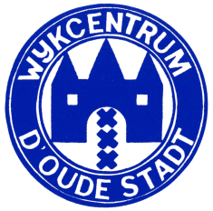 | Agenda Wijkraadsvergadering  16 april 2018, aanvang 20:00 uur

- Opening
- Vaststelling agenda
- Verslag wijkraadsvergadering 12 maart 2018. Zie website, onder Wijkraad.
- Ingekomen/uitgaande stukken en mededelingen dagelijks bestuur.
  - Pride beroep 10/4.
  - Verantwoording subsidie 1e kwartaal 2018 (4 bijlagen pdf).
  - Conceptbrief aan ombudsman (Albertien, bijgesloten email met bijlagen).
Voorstel Buurtenoverleg .
- Huisvesting – schikking - vervolgstappen .
- Grastegels (Ton Mol).
- MUPI’s – bijdragen bezwaarschrift. Bezwaar moet uiterlijk 25/4 weg.
- Wijkraad, huidige bestaat in oktober 3 jaar. Verkiezingen of wat? Eerste gedachten.
- Buurtenronde.
- Rondvraag.
- Vaststellen volgende vergadering en sluiting

